2013年4月高等教育自学考试全国统一命题考试
机电一体化系统设计试题
课程代码：02245
考生答题
- 本卷所有试卷必须在答题卡上作答。答在试卷和草稿纸上的无效。
- 第一部分为选择题。必须对应试卷上的题号使用2B铅笔将“答题卡”的相应代码涂黑。
- 第二部分为非选择题。必须注明大、小题号，使用0.5毫米黑色字迹笔作答。
- 合理安排答题空间，超出答题区域无效。[本科目答案页面导航：http://zk.ikaoti.cn/zikao.htm]

第一部分选择题
一、单项选择题(本大题共10小题，每小题1分，共10分)
在每小题列出的四个备选项中只有一个是符合题目要求的，请将其选出并将“答题卡”
1．利用预先决定的指令控制一系列加工作业的系统称为
A.自动引导车
B.伺服系统
C.工业机器人
D.数控系统
2．齿轮副的间隙会造成齿轮传动的回差，属于柔性消隙法的结构是
A.压簧消隙结构
B.选择装配法
C.带锥度齿轮法
D.调整中心距法
3．某伺服电动机最高转速为1500r／min，通过联轴器直接带动滚珠丝杠旋转，且丝杠螺母带动工作台移动，若丝杠导程为6mm，则工作台移动的最大速度为
A.900mm／min
B.1500mm／min
C.3000mm／min
D.9000mm／min
4．当金属或半导体薄片置于磁场中，有电流流过时，在垂直于电流和磁场的方向上将产生
电动势。这种物理现象称为
A.压阻效应
B.压电效应
C.电阻效应
D.霍尔效应
5．在易燃易爆的工业环境中不宜使用的电动机是
A.直流电动机
B.永磁同步电动机
C.无刷电动机
D.超声波电动机
6．在PWM放大器中，能够实现开通延迟的方法是
A.晶体管驱动级加延迟
B.脉宽凋制器中减小死区
C.采用熔断器保护
D.晶体管饱和导通压降检测保护
7．提高伺服系统刚度的方法是
A.增大电枢回路电阻R_{a}
B.增大系统增益K_{v}
C.减小系统增益K_{v}
D.减小电机反电势系数K_{e}
8.在具有位置环的全闭环交流伺服系统中，速度环的反馈通常取自与伺服电动机同轴安
装的
A.光栅尺
B.磁栅尺
C.感应同步器
D.光电编码器
9．适用于自动检测、监测及控制的西门子S7系列超小型的PLC是
A.SIMATICS7—200PLC
B.SIMATICNET
C.SIMATICS7—300PLC
D.SIMATICS7—400PLC
10．助记符语句ANDNOT0.00的含义是
A.载入一个动合触点0．00
B.并联一个动合触点0．00
C.串联一个动断触点0．00
D.串联一个动合触点0．00
二、简答题(本大题共8小题，每小题4分，共32分)
请在答题卡上作答。
11.什么是非线性时变系统?
12．简述机械受控模块的定义及功能。
13.简述液体静压支承与液体动压支承的工作原理。
14．PWM的控制回路是一个电压——脉冲变换装置，简称脉宽调制器，它是由哪些信号和部
件组成的?
15.简述永磁式步进电动机的工作原理及其特点。
16．何谓步进电动机的启动频率?影响它的因素有哪些?
17．比较半闭环和全闭环系统的优缺点。
18．简述数据采样插补采用时间分割法进行插补运算的工作原理。
三、计算题(本大题共4小题，每小题5分，共20分)
请在答题卡上作答。
19．题19图所示为某机床X向进给系统减速器的总速比要求为30／7，取两级减速，试按最佳速比分配条件确定各齿轮的齿数。
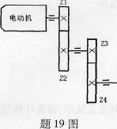
20．题20图所示，用每转1000条刻线的增量编码器测电动机转速。已知：时钟脉冲为
2MHz，在10个编码器脉冲间隔的时间里，计数器共计数20000个时钟脉冲，试用测量码盘脉冲周期法求电动机转速。
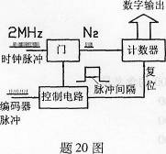
21．用步进电动机控制工作台的运动。
(1)设步距角1.8°，滚珠丝杠导程4mm，进给脉冲频率2KHz，求进给速度v(m／min)。[最新年份咨询qq593777558]
(2)若在工作台抵达目标(停止)点前0．4mm将速度减半，求减速段电机运行的时间。
22．伺服系统如题22图所示。
(1)选择时间常数T的值，使阻尼比ξ=0．5。
(2)计算系统的伺服刚度K_{R}。[[微信公众号：ikaoti]
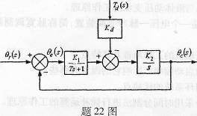
四、简单应用题(本大题共3小题，每小题6分，共18分)
请在答题卡上作答。
23．试设计一个典型二阶高通滤波器的电路原理图。
24．一台直流伺服电动机在额定负载转矩下运行。当控制电压为210V，电枢回路的总电阻
为1OOΩ时，电机的转速为2000r／min，电枢电流为0．1A。试求当控制电压升高为
220V，同时电枢回路的总电阻增加至200Ω时，电机稳定运行时的转速和电枢电流。
25．有一个4轴的运动控制系统，起始坐标为(0，3，-2，4)，终点坐标为(4，8，-4，-8)，设各轴容许的最大速度相同，各轴容许的最大加速度也相同。利用三次多项式样条函数生成点位控制指令，在保证所有各轴的速度和加速度都不超过容许值的情况下，协调运动的容许时间小于5，试求各轴容许的最大速度和最大加速度的最小值。
五、综合应用题(本大题共2小题，每小题10分，共20分)
请在答题卡上作答。
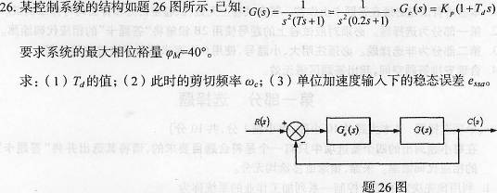
27．设计二台电动机联动的PLC控制系统。要求：按起动按钮后，电动机M1起动，10s后电动机M2自动起动；按停止按钮后，M2停止，20s后M1再停止。试完成设计任务：
(1)列出PLC系统资源分配表。(2)画出梯形图程序。

